**PRESENTADO POR :**

**EDGAR ANDRES DELGADO CASTELLANO Y DIEGO MORENO**

**QUIZ # 2**

**DESARROLLO WEB**

1.

SELECT c.nombre ,c.apellido,c.calle,c.numero,c.piso,m.FechaHora, c.metros,c.CodigoPoblacion,m.kw,(c.metros*m.kw) as kwt

FROM clientes c, mediciones m

WHERE (m.Cliente = c.codigo) AND m.FechaHora BETWEEN CAST('2016-01-01' AS DATE) AND CAST('2016-03-31' AS DATE)

and (c.metros*m.kw) between 5000 and 10000;

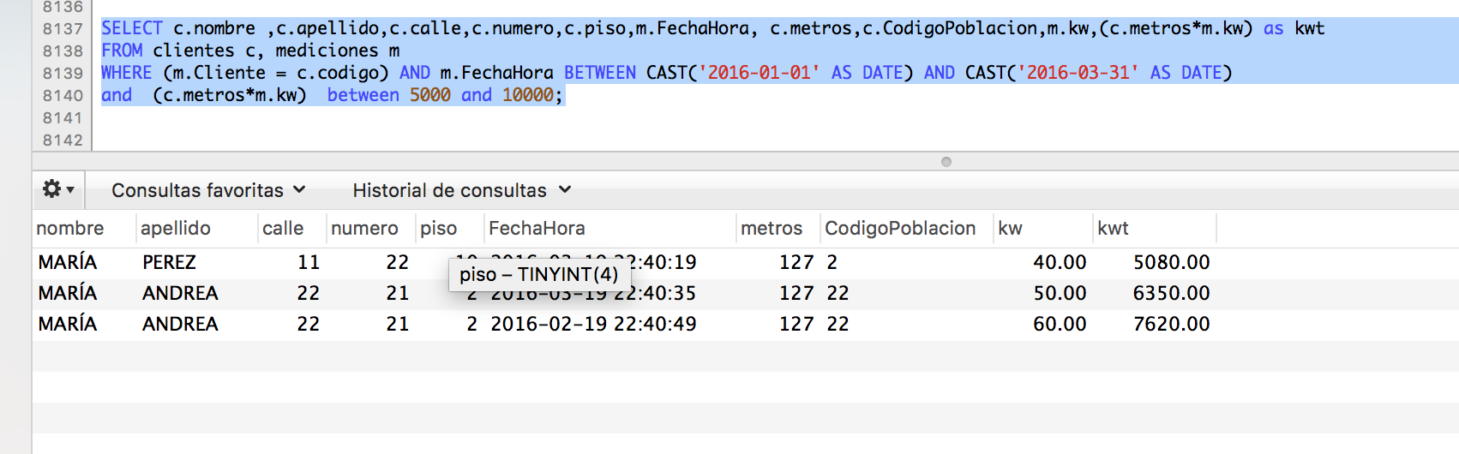

2.

SELECT distinct c.nombre ,c.apellido,c.calle,c.numero,c.piso,m.FechaHora, c.metros,c.CodigoPoblacion,m.kw,p.provincia,(c.metros*m.kw) as kwt

FROM clientes c, mediciones m, provincias p ,poblaciones o

WHERE (m.Cliente = c.codigo) and

(c.CodigoProvincia= p.CodigoProvincia)

and (c.metros*m.kw) between 5000 and 8000

and p.codigoProvincia = 3;

